Отчет группы «Звёздочки» за январь 2019 г.
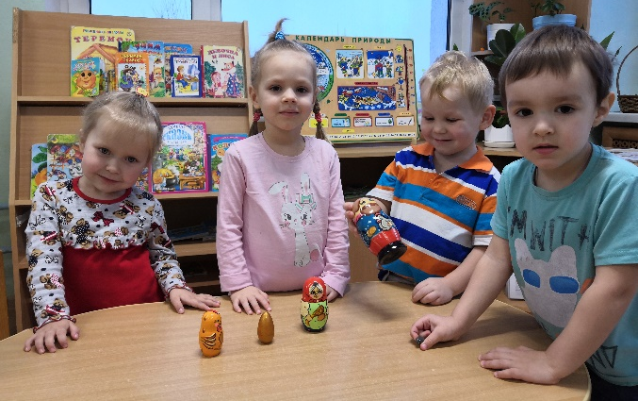
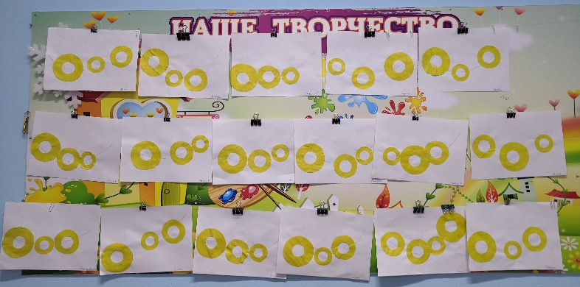
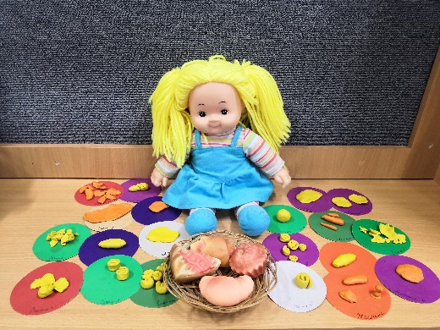
Первая рабочая неделя января «Пришла коляда – отворяй ворота» была всего три дня. Мы с ребятами провели беседу о Рождественском празднике, посмотрели презентацию «Дед Мороз в других странах». Разыгрывали с помощью матрешки-сказки русскую народную сказку «Курочка Ряба». В технике аппликация изготовили «бублики-баранки», учились лепить разнообразную выпечку, например, блины, пирожки, кексики, булочки.
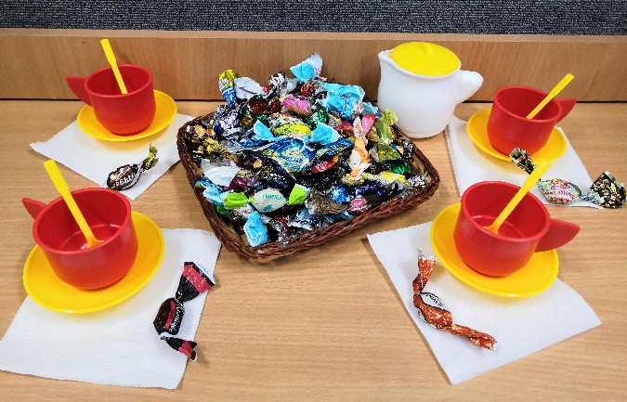
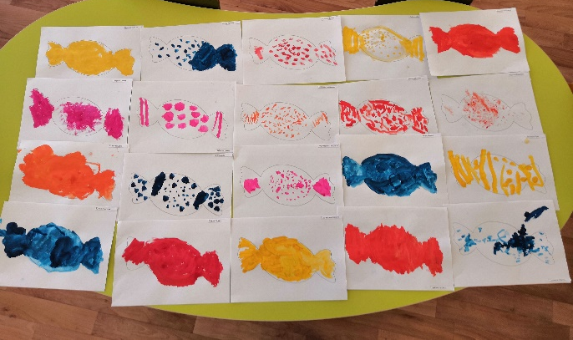
Тема второй недели – «Конфеты и сладости». На этой неделе мы беседовали о том, как дети провели праздники, какие получили подарки. При помощи родителей собрали коллекцию фантиков, рассмотрели их и слепили из пластилина конфетки, которые потом использовали в сюжетно-ролевой игре «К нам гости пришли». Так же мы учились рисовать узоры на силуэтах конфет - «Конфеты в фантиках». Была проведена беседа о необходимости ухода за зубами, мы учились чистить зубы правильными движениями. Для родителей подготовили консультацию «Следим за зубами». Ребята познакомились со стихотворениями: А.Усачева «Живот-животок», А. Ворониной «Вот так чудная находка…», В.Берестов «Любят маленькие детки всевозможные конфетки», Э.Мошковской «Жадина», Н.Грахова «Печальный крокодил».
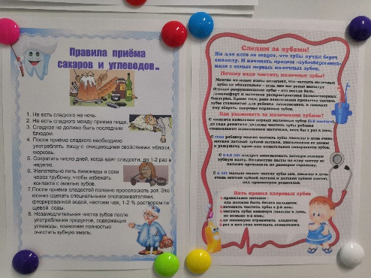
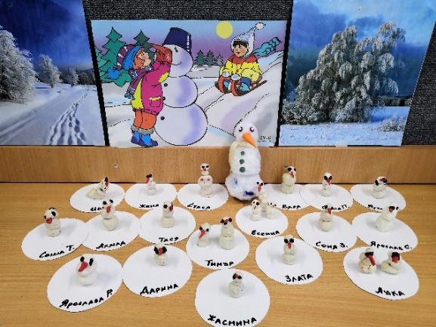
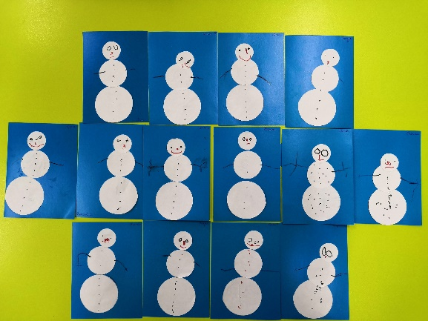
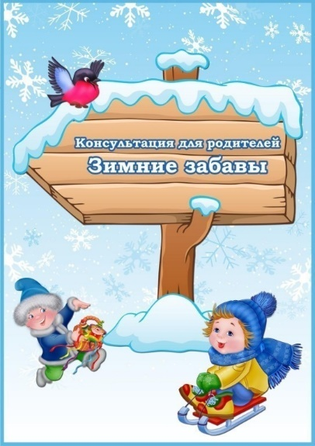
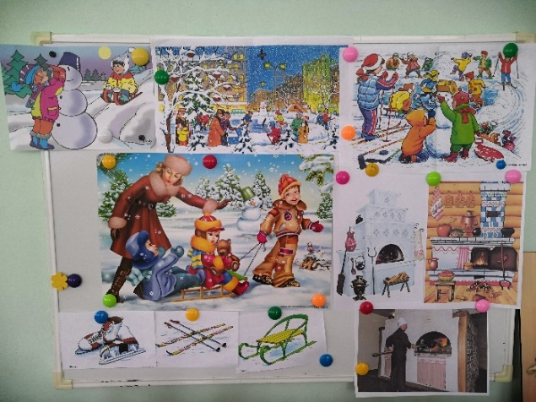
Работа на третьей неделе была направлена на расширение представлений детей о зиме, зимних забавах и развлечениях, называлась она «Санки и горки». Мы беседовали с детьми о том, что они любят делать зимой на улице, познакомились со стихотворением В.Сурикова «Зима», О.Высотской «Снежный кролик», Г.Ладонщикова «Зимние картинки». Учились лепить снеговика из пластилина, а также в технике аппликации создавать его образ. Для родителей подготовили консультацию «Зимние забавы».

Тема последней недели января – «В гости к белому медвежонку». На этой неделе мы с детьми провели опыты - эксперименты со льдом и водой: превращали воду в лед, знакомились с его свойствами, изготавливали цветные льдинки и потом превращали лед обратно в воду. Получилось очень увлекательное и познавательное занятие. С помощью родителей оформили тематическую выставку и изготовили макет «Белый медведь и его друзья». Дети познакомились с рассказами Е.Чарушина и С.Сахарнова о животных севера – «Белый медведь», «Белёк», «Белуха», со стихотворением Р.Сефа «Белый медведь» и В.Шульжик «Белый медвежонок». Была проведена беседа о пользе занятий физкультурой и спортом для здоровья человека. В конце недели мы учились раскрашивать силуэт белого мишки красками.

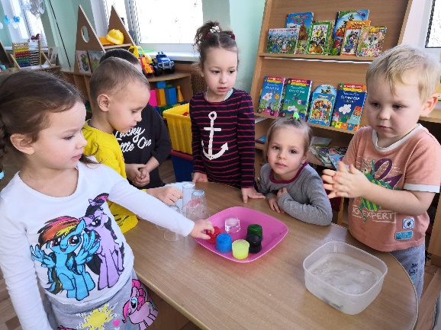
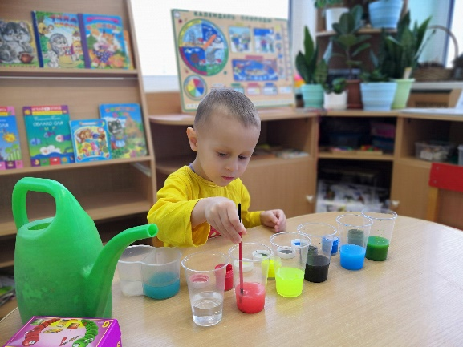
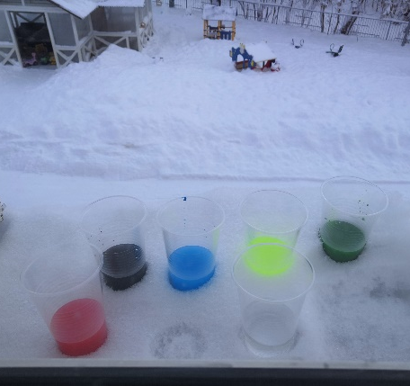
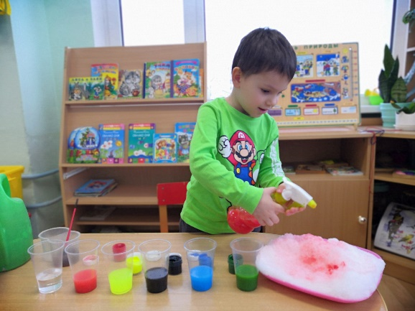
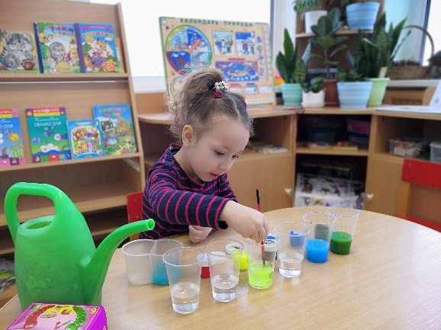
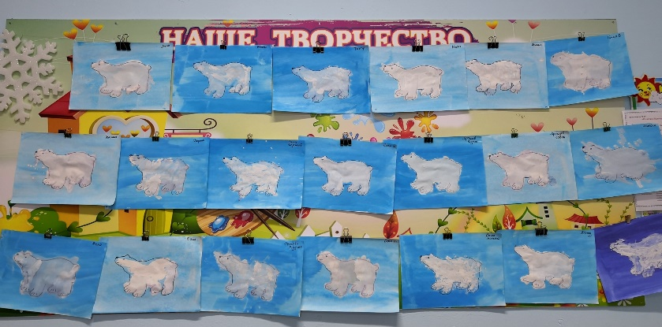
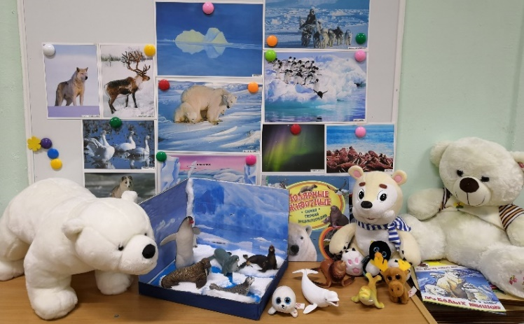

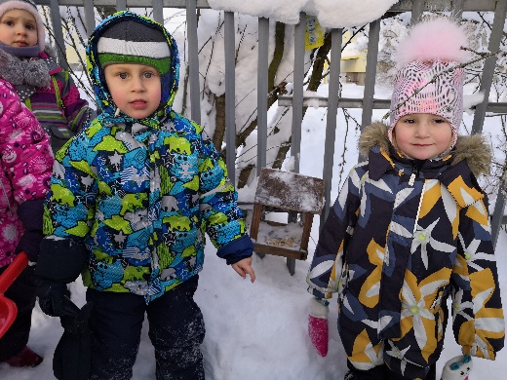
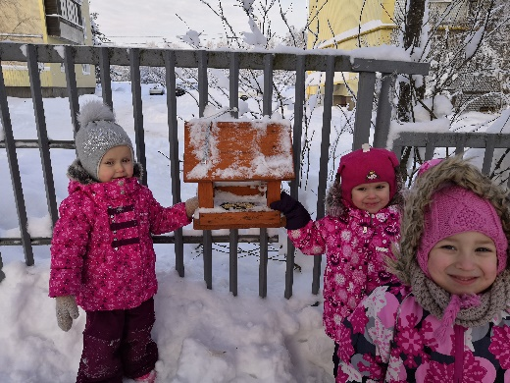
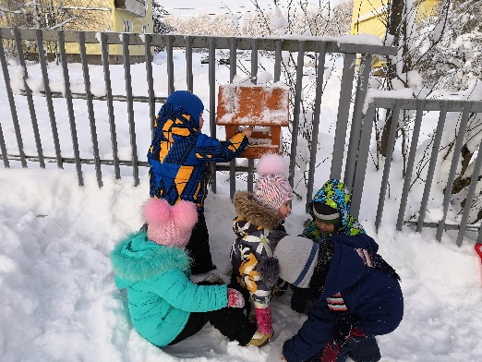
Весь месяц на прогулке мы наблюдали за зимней погодой, за снегом, наполняли наши кормушки для птиц зернышками.

